Тақырыбы: Мәтіндік деректерді интеллектуалды талдау және жасырын тақырыптарды анықтау

1. Мақсаты және күтілетін нәтижелер
Мақсаты — құжаттар жиынын тазалау, сандық белгілерге айналдыру және жасырын тақырыптарды LDA және NMF арқылы анықтап, нәтижені ғылыми тұрғыдан түсіндіру.
• Мәтіндік корпусты жинау және қалыпқа келтіру;
• Сөздер жиыны (Bag-of-Words) мен TF-IDF матрицаларын құру;
• LDA және NMF модельдерін іске қосып, тақырып сөздерін талдау;
• Құжат–тақырып матрицасын визуализациялау және тақырыптар санын салыстыру;
• Талдаудың шектеулерін түсіндіріп, дәлелді қорытынды дайындау.

2. Қажетті құралдар және дайындық
Google Colab, Jupyter Notebook немесе Python 3; numpy, pandas, matplotlib, scikit-learn. Келесі код барлық негізгі кезеңді интернетсіз, дайын шағын қазақша мәтіндермен орындайды. Жеке тапсырмалар үшін кейін нақты корпус таңдалады.
pip install numpy pandas matplotlib scikit-learn

3. Теорияны қысқаша қайталау
Ұғым | Қарапайым түсіндірме | Практикалық қолданылуы
Корпус | Талдауға алынған мәтіндер жиыны | Әр құжат — бір бақылау
Токен | Мәтіндегі жеке сөз/бірлік | Белгілерді алу
Сөздер жиыны | Әр сөздің құжатта неше рет кездесетіні | LDA үшін есептеу матрицасы
TF-IDF | Құжатқа тән сөздерге салыстырмалы жоғары салмақ беру | NMF және ұқсастық
LDA | Құжатты бірнеше тақырыптың ықтималдық қоспасы ретінде көрсету | Жасырын тақырыптарды ашу
NMF | Теріс емес матрицаны ықшам екі матрицаға жіктеу | Баламалы тақырыптық үлгі
LDA үшін θ(d,k) - d-құжаттағы k-тақырыптың үлесі, φ(k,w) - k-тақырыптағы w-сөздің ықтималдық салмағы. Шыққан сандарды тақырыптың мағынасымен шатастырмау керек: атауды зерттеуші ең маңызды сөздер мен нақты құжаттарды оқып береді.
TF-IDF(t,d) = TF(t,d) × IDF(t). Практикада scikit-learn тегістелген IDF формуласын қолданады; оқулықтағы қарапайым формуламен сан мәні толық сәйкес келмеуі мүмкін.

4. Практикалық жұмыс: толық орындалатын мысал

4.1. Мәтіндер жиынын дайындау
Мысалға энергетика, ауыл шаруашылығы және білім саласындағы 12 қысқа мәтін алынады. Бұл арнайы оқу үшін құрастырылған деректер; нақты ғылыми зерттеудегі үлкен корпуспен шатастырмаңыз.
documents = [
"күн энергиясы панель қуат өндіріс күн энергиясы",
"күн батарея энергия қуат өндіріс тиімділік",
"жел энергиясы турбина қуат электр жел",
"жел турбина энергия өндіріс электр қуат",
"топырақ ылғал егін өнім ауыл шаруашылық",
"егін өнім топырақ тыңайтқыш ауыл шаруашылық",
"ауыл шаруашылық суару егін топырақ өнім",
"егін жинау өнім суару топырақ ылғал",
"студент білім оқыту сабақ университет емтихан",
"университет студент сабақ білім оқу бағалау",
"мұғалім білім оқыту студент сабақ тапсырма",
"студент емтихан оқу білім бағалау университет"
]

4.2. Алғашқы тексеру және тазалау
Жазбалардың бос емес екенін тексеріңіз. Қазақ тіліндегі морфология күрделі: «студент», «студенттер» әртүрлі токен болуы мүмкін. Осы шағын мысалда сөздер алдын ала қалыпқа келтірілген; нақты деректерде тоқ-сөздер, тіл ерекшеліктері және лемматизация жеке қаралады.
import pandas as pd
import re
data = pd.DataFrame({"мәтін": documents})
print("Құжат саны:", len(data))
print(data.head())
def clean_text(text):
text = text.lower()
text = re.sub(r"[^a-zа-яәіңғүұқөһё\s]", " ", text)
return " ".join(text.split())
data["таза_мәтін"] = data["мәтін"].apply(clean_text)

4.3. Сөздер жиыны және TF-IDF
CountVectorizer сөздердің жиілігін санайды; TfidfVectorizer сөздерге салыстырмалы салмақ береді. Матрицаның жолы - құжат, бағаны - сөз. Бірдей corpus үшін екі векторлаудың айырмасын бақылаңыз.
from sklearn.feature_extraction.text import CountVectorizer, TfidfVectorizer
count_vec = CountVectorizer()
count_matrix = count_vec.fit_transform(data["таза_мәтін"])
tfidf_vec = TfidfVectorizer()
tfidf_matrix = tfidf_vec.fit_transform(data["таза_мәтін"])
print("Жиілік матрицасы:", count_matrix.shape)
print("TF-IDF матрицасы:", tfidf_matrix.shape)
print("Сөздік:", count_vec.get_feature_names_out())

4.4. LDA арқылы жасырын тақырыптарды табу
LDA-ны сөздердің жиілік матрицасымен үйретеміз. Үш тақырып саны бұл шағын мысалда түсіндіру үшін таңдалған, нақты есепте оны бірнеше нұсқамен салыстыру керек.
import numpy as np
from sklearn.decomposition import LatentDirichletAllocation
lda = LatentDirichletAllocation(n_components=3, random_state=42,
learning_method="batch", max_iter=35)
doc_topic = lda.fit_transform(count_matrix)
words = count_vec.get_feature_names_out()
for topic_id, weights in enumerate(lda.components_, start=1):
indices = np.argsort(weights)[-6:][::-1]
print(f"Тақырып {topic_id}:", ", ".join(words[indices]))
print("Бірінші құжаттың тақырыптық үлесі:", doc_topic[0])

Түсіндіру: бірінші құжат көбіне энергетика тақырыбына жақын болуы күтіледі. Бірақ модель тақырып нөмірлерін кез келген ретпен тағайындайды, әрі шағын корпусқа байланысты сөздер араласып шығуы мүмкін.

4.5. Графиктер арқылы талдау
import matplotlib.pyplot as plt
fig, axes = plt.subplots(1, 3, figsize=(12, 3.5))
for i, ax in enumerate(axes):
inds = np.argsort(lda.components_[i])[-6:][::-1]
ax.barh(words[inds][::-1], lda.components_[i][inds][::-1])
ax.set_title(f"Тақырып {i+1}")
plt.tight_layout()
plt.show()
plt.figure(figsize=(8,4))
plt.imshow(doc_topic, aspect="auto", cmap="Blues", vmin=0, vmax=1)
plt.colorbar(label="Тақырып үлесі")
plt.xlabel("Тақырып индексі")
plt.ylabel("Құжат индексі")
plt.show()

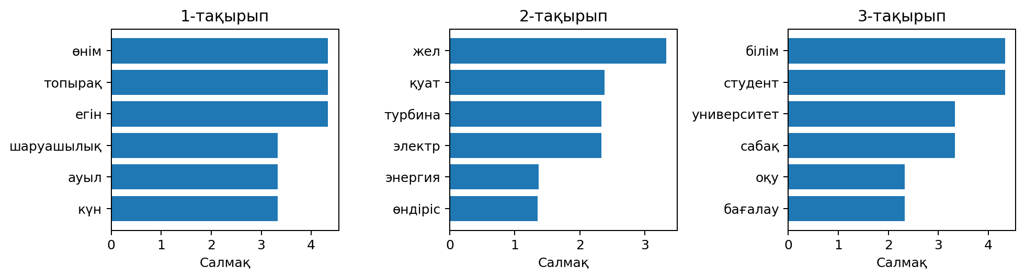
1-сурет. LDA анықтаған үш тақырыптың ықпалды сөздері (оқу мысалы)
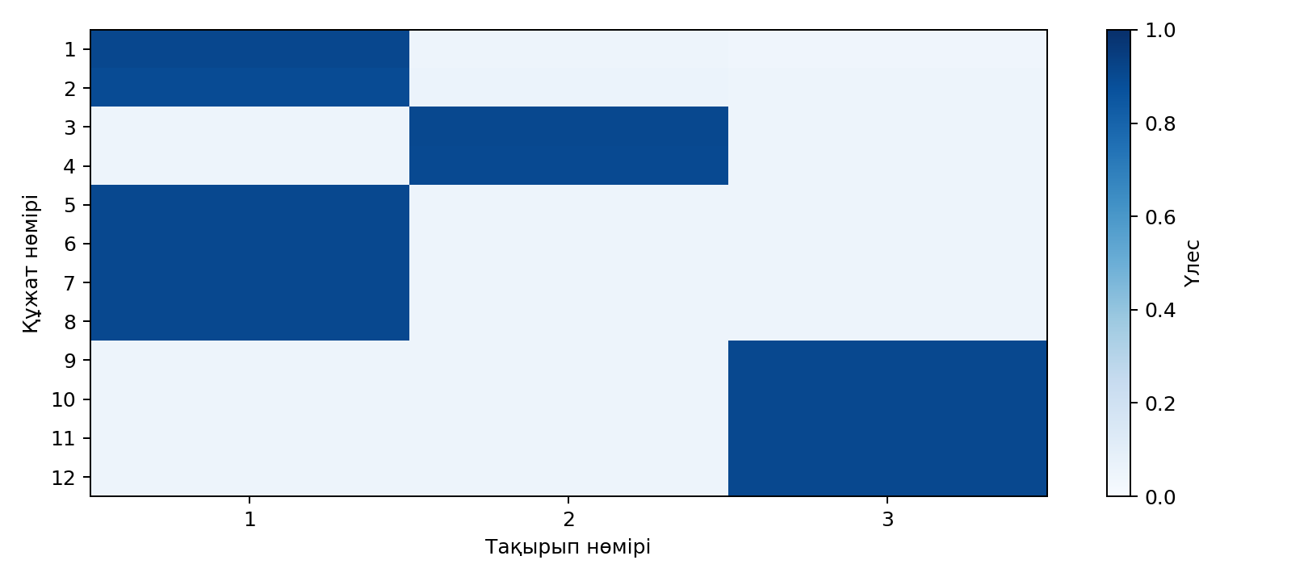
2-сурет. Құжаттардың үш тақырып бойынша таралу үлестері

4.6. NMF әдісімен салыстыру
NMF көбіне TF-IDF матрицасымен қолданылады. Екі алгоритмнің тақырып нөмірлері міндетті түрде сәйкес болмайды: салыстыру үшін сөздерді және құжаттарды мазмұндық тұрғыдан тексеру қажет.
from sklearn.decomposition import NMF
nmf = NMF(n_components=3, init="nndsvda", random_state=42,
max_iter=500)
nmf_doc_topic = nmf.fit_transform(tfidf_matrix)
nmf_words = tfidf_vec.get_feature_names_out()
for i, weights in enumerate(nmf.components_, start=1):
inds = np.argsort(weights)[-6:][::-1]
print(f"NMF тақырып {i}:", ", ".join(nmf_words[inds]))

4.7. Тақырыптар санын таңдау
2, 3 және 4 тақырып нұсқаларын салыстырыңыз. LDA үшін perplexity өлшемін есептеуге болады, бірақ оның ең жақсы мәні адамға түсінікті ең пайдалы тақырыптарды әрдайым бермейді. Тақырыптардың қайталануын, мағыналық тұтастығын және нақты құжаттарды қатар бағалаңыз.
for k in [2, 3, 4]:
m = LatentDirichletAllocation(n_components=k, random_state=42,
learning_method="batch", max_iter=35)
m.fit(count_matrix)
print(f"k={k}: perplexity={m.perplexity(count_matrix):.2f}")

5. Талдау кестесін толтыру
Салыстыру көрсеткіші | LDA | NMF
Мәтін ұсыну түрі | Сөз жиілігі | TF-IDF
Тақырып саны | 3 (өзгертіп тексеріңіз) | 3 (өзгертіп тексеріңіз)
Әр тақырыптың 5–6 маңызды сөзі | Өз нәтижеңізді жазыңыз | Өз нәтижеңізді жазыңыз
Қай тақырып айқын? | Мазмұндық қорытынды | Мазмұндық қорытынды
Артықшылық / шектеу | Тұрақтылық, аралас тақырып | Тақырыптардың түсініктілігі

6. Нәтижені ғылыми түсіндіру үлгісі
«12 қазақша құжаттан тұратын оқу корпусына CountVectorizer және TF-IDF қолданылды. LDA және NMF көмегімен үш тақырыптық құрылым зерттелді. Әр тақырыптың ең жоғары салмақты сөздері және құжаттардың тақырыптық үлестері визуализацияланды. Әдістердің тақырыптары сөздік құрамы бойынша салыстырылып, шағын деректер көлемі мен тілдік өңдеу ерекшеліктері нәтижені шектейтіні көрсетілді». Нақты есепте жалпы пікірді өзіңіз алған сөздермен, кестемен және графикпен дәлелдеңіз.

7. Жеке тапсырмалар
Әр студент өз нұсқасына сәйкес кемінде 40 құжат жинайды немесе оқытушымен келісілген шағын зерттеу корпусын пайдаланады. Деректер көзі нақты көрсетілуі тиіс. Төменде берілген деректер көздері — бағыттар, дайын файлдар емес.
№ | Тақырып | Мәтіндер көзі | Анықталатын мазмұн
1 | Ғылыми мақалалар | Аннотациялар | Әртүрлі ғылым салаларының басым тақырыптары
2 | Ауыл шаруашылығы | Егіншілік туралы мәтіндер | Топырақ, суару, өнімділік
3 | Климат және ауа райы | Климаттық есептер | Температура, жауын-шашын, климат тәуекелі
4 | Энергетика | Энергетика жаңалықтары | Күн, жел, электр энергиясы
5 | Университет жаңалықтары | ЖОО ресми жаңалықтары | Оқу, ғылым, халықаралық байланыс
6 | Ақпараттық технологиялар | IT жаңалықтар мәтіні | Киберқауіпсіздік, бұлттық жүйелер, ЖИ
7 | Медицина жаңалықтары | Медициналық ақпараттық мәтіндер | Диагностика, алдын алу, емдеу бағыттары
8 | Экология | Экологиялық мақалалар | Қоршаған орта және ластану
9 | Көлік және логистика | Тасымал туралы жаңалықтар | Жол, әуе, теміржол логистикасы
10 | Экономика | Экономикалық жаңалықтар | Инфляция, сауда, инвестиция
11 | Туризм | Туризм сипаттамалары | Маршрут, қызмет, мәдениет
12 | Білім беру | Педагогикалық мақалалар | Оқыту технологиясы, бағалау
13 | Әлеуметтік желідегі пікірлер | Ашық әрі рұқсат етілген пікірлер | Өнім сапасы, жеткізу, клиент тәжірибесі
14 | Мемлекеттік бағдарламалар | Ашық ресми сипаттамалар | Инфрақұрылым, білім, цифрландыру
15 | Жерсеріктік мониторинг | Ғылыми аннотациялар | NDVI, жер жамылғысы, мониторинг

8. Әр жеке тапсырманы орындау алгоритмі
1) Таңдалған сала бойынша құжаттар корпусын жинап, тақырыбы мен дереккөзін көрсету.
2) Мәтіндерді тазалау, бос және қайталанған жазбаларды анықтау, сөздерді қалыпқа келтіру.
3) CountVectorizer және TfidfVectorizer нәтижелерінің өлшемдерін салыстыру.
4) LDA және NMF модельдерін кемінде екі түрлі тақырып санымен тексеру (мысалы, 3 және 5).
5) Әр тақырыпқа кемінде бес маңызды сөзді көрсету және мағыналы қазақша атау беру.
6) Екі график дайындау: тақырып сөздері және құжат–тақырып үлестері.
7) Әр әдістің кемінде екі тақырыбын нақты құжат мысалдарымен түсіндіру.
8) Қорытындыда пайдалы әдісті, оның шектеулерін және қолданылу мүмкіндігін дәлелдеу.

